V Odloku o spremembah Odloka o načrtu za kakovost zraka na območju mestne občine Celje se predvsem novelirajo nekateri ukrepi in določajo finančna sredstva za novo tri letno obdobje.

V Odloku o spremembah Odloka o načrtu za kakovost zraka na območju mestne občine Celje je treba izpostaviti naslednje spremembe:
- spreminja se višina finančnih virov, ki jih po tem odloku za uresničevanje ukrepov namenjata država in občina;
- ažurirani so podatki o virih delcev v poglavjih: 1. Opis območja čezmerne onesnaženosti, 2. Raven onesnaženosti z delci PM₁₀ in 3. Viri onesnaževanja;
- v 4. členu odloka, ki določa spodbude države je glede daljinskega ogrevanja in ogrevanja s plinom je po novem izrecno napisano: »Upravičenci do spodbud za zamenjavo kotlov na vse vrste goriv z novimi kotli na lesno biomaso in vgradnjo toplotnih črpalk za ogrevanje stavb iz predpisa, ki ureja spodbujanje učinkovite rabe energije in rabe obnovljivih virov energije, ter predpisa, ki ureja zagotavljanje prihrankov energije pri končnih odjemalcih, do teh spodbud niso upravičeni na območju, kjer je z občinskimi akti ali lokalnim energetskim konceptom kot prednostni način ogrevanja stavb določeno in izvedeno omrežje daljinskega ogrevanja, razen če ti kotli niso namenjeni za daljinsko ogrevanje. Če je kot prednostni način ogrevanja določena uporaba in izveden sistem distribucije zemeljskega plina, upravičenci do spodbud za zamenjavo kotlov na vse vrste goriv z novimi kotli na lesno biomaso niso upravičeni.« To pomeni, da mora biti pri spodbudah gospodinjstvom nedvoumno zapisano, da je eden ali drugi sistem dejansko že izgrajen in se gospodinjstva lahko takoj priključijo nanj;
- izbrisani so ukrepi, ki so po sedaj veljavnem odloku že uresničeni ali niso več aktualni.

Na podlagi prvega odstavka 24. člena Zakona o varstvu okolja (Uradni list RS, št. 39/06 – uradno prečiščeno besedilo, 49/06 – ZMetD, 66/06 – odl. US, 33/07 – ZPNačrt, 57/08 – ZFO-1A, 70/08, 108/09, 108/09 – ZPNačrt-A, 48/12, 57/12, 92/13, 56/15, 102/15, 30/16, 61/17 – GZ, 21/18 – ZNOrg in 84/18 – ZIURKOE) in za izvrševanje prvega odstavka 15. člena Uredbe o kakovosti zunanjega zraka (Uradni list RS, št. 9/11, 8/15 in 66/18) izdaja Vlada Republike Slovenije

ODLOK
o
spremembah Odloka o načrtu za kakovost zraka na območju
Mestne občine Celje

1. člen

V 1. členu se prva alineja spremeni tako, da se glasi:
»- območje izvajanja ukrepov, ki je z Odlokom o določitvi podobmočij zaradi upravljanja s kakovostjo zunanjega zraka (Uradni list RS, št. 29/17 in 2/20) opredeljeno kot podobmočje z oznako SIC_CE in je na podlagi Odredbe o razvrstitvi območij, aglomeracij in podobmočij glede na onesnaženost zunanjega zraka (Uradni list RS, št. 38/17 in 3/20) zaradi čezmerne onesnaženosti zunanjega zraka (v nadaljnjem besedilu: zrak) z delci PM10 uvrščeno v razred največje obremenjenosti,«.

2. člen

Drugi in tretji odstavek 4. člena se spremenita tako, da se glasita:
»(2) Upravičenci do spodbud za zamenjavo kotlov na vse vrste goriv z novimi kotli na lesno biomaso in vgradnjo toplotnih črpalk za ogrevanje stavb iz predpisa, ki ureja spodbujanje učinkovite rabe energije in rabe obnovljivih virov energije, ter predpisa, ki ureja zagotavljanje prihrankov energije pri končnih odjemalcih, do teh spodbud niso upravičeni na območju, kjer je z občinskimi akti ali lokalnim energetskim konceptom kot prednostni način ogrevanja stavb določeno in izvedeno omrežje daljinskega ogrevanja, razen če ti kotli niso namenjeni za daljinsko ogrevanje. Če je kot prednostni način ogrevanja določena uporaba in izveden sistem distribucije zemeljskega plina, upravičenci do spodbud za zamenjavo kotlov na vse vrste goriv z novimi kotli na lesno biomaso niso upravičeni.

(3) Občina zaradi dodeljevanja subvencij zagotavlja Eko skladu in ministrstvu, pristojnemu za energijo, podatke o meji območja iz 2. člena tega odloka na parcelo natančno in podatke o mejah območij, kjer je kot prednostni način ogrevanja določeno in izvedeno omrežje daljinskega ogrevanja ali izveden sistem distribucije zemeljskega plina, prav tako na zemljiško parcelo natančno.

3. člen

V Prilogi 1 se 1., 2. in 3. točka spremenijo tako, da se glasijo:

»1. Opis območja čezmerne onesnaženosti

Območje čezmerne onesnaženosti, ki obsega Mestno občino Celje, je opredeljeno kot podobmočje SIC_CE v območju SIC (celinsko območje). Na tem podobmočju so glede na Uredbo o kakovosti zunanjega zraka (Uradni list RS, št 9/11, 8/15 in 66/18) presežene mejne vrednosti za delce PM₁₀, zato je območje uvrščeno v I. stopnjo onesnaženosti. Območje prekomerne onesnaženosti SIC_CE se nahaja v Celjski kotlini, ki leži v porečju spodnjega toka Savinje. Na območju Mestne občine Celje, ki obsega 95 km², živi približno 49.500 prebivalcev. Največje naselje je Celje, ki je tretje največje slovensko mesto. Doline in kotline tega območja so slabo prevetrene. V hladni polovici leta pogosto nastajajo plitve temperaturne inverzije, ki močno poslabšajo razmere za redčenje onesnaženega zraka. Celje je mesto z dolgo industrijsko tradicijo, ki je pustila posledice na okolju. Poleg tega je tudi pomembno prometno vozlišče. Severni del območja prečka avtocesta A1. Na onesnaženost zraka v Celju imajo lahko vpliv tudi bližnja naselja, predvsem Žalec, Štore in Šenčur. Območje čezmerne onesnaženosti z vrisanima merilnima mestoma, kjer se spremlja onesnaženost zraka v okviru Državne merilne mreže za spremljanje kakovosti zunanjega zraka, je prikazano na sliki 1. Do leta 2016 so se meritve onesnaženosti zraka izvajale na lokaciji v bližini Splošne bolnice Celje (merilno mesto Celje). Konec leta 2016 pa je bilo vzpostavljeno še eno merilno mesto (Celje Mariborska). To merilno mesto je izpostavljeno prometu in se nahaja ob Mariborski cesti, ki je glavna vpadnica v mesto. Na merilnem mestu Celje se spremljajo ravni SO₂, O₃, NO_{x} in PM₁₀. Na lokaciji Celje Mariborska pa se izvajajo le meritve ravni delcev PM₁₀. Gauss-Kruegerjevi koordinati in tip merilnih mest ter tip območja so podani v preglednici 1. Poleg teh dveh merilnih mest, se v Celju spremlja onesnaženost zraka tudi na lokaciji Celje Gaji, ki je v lasti Mestne občine Ljubljana in jo upravlja Elektroinštitut Milan Vidmar.

Preglednica 1: Gauss-Kruegerjevi koordinati in tip merilnih mest ter tip območja na podobmočju SIC_CE za merilni mesti v okviru Državne merilne mreže za spremljanje kakovosti zunanjega zraka.

Merilno mesto | GKKy | GKKx | Tip merilnega mesta | Tip območja
Celje | 520614 | 121189 | ozadje | mestno
Celje Mariborska | 521412 | 121576 | prometno | mestno

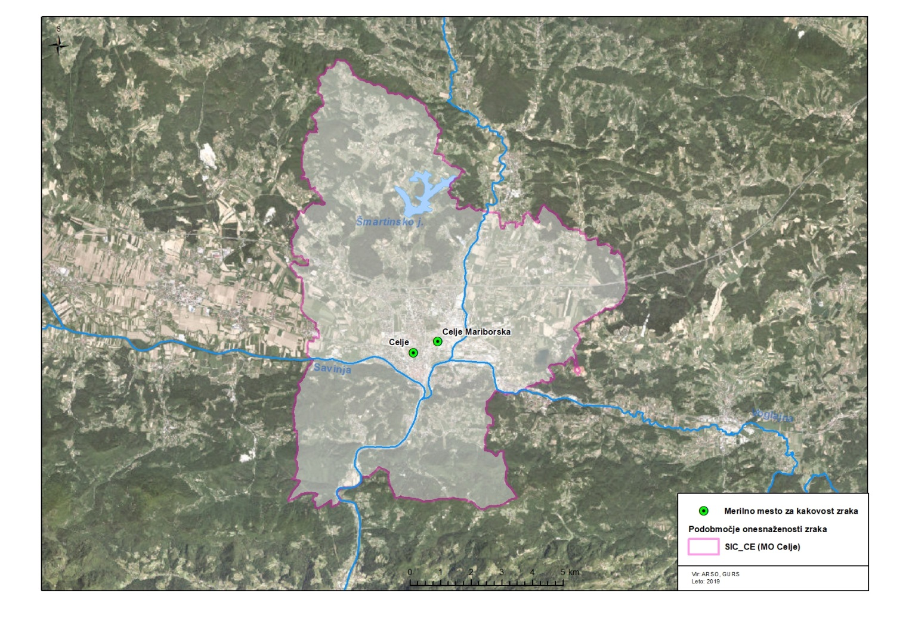
Slika 1: Območje čezmerne onesnaženosti in lokaciji merilnih mest v okviru Državne merilne mreže za spremljanje kakovosti zunanjega zraka.

2. Raven onesnaženosti z delci PM₁₀

Za delce PM₁₀ so predpisane letne in dnevne mejne vrednosti. Letna mejna vrednost znaša 40 µg/m³, dnevna mejna vrednost pa 50 µg/m³ in je lahko presežena največ 35-krat v koledarskem letu. Rezultati meritev ravni onesnaženosti z delci PM₁₀ v obdobju med 2002 in 2018 so prikazani na slikah 2 in 3. Na sliki 2 so prikazane povprečne letne ravni delcev, na sliki 3 pa število preseganj dnevne mejne vrednosti v posameznem koledarskem letu. Letna mejna vrednost po letu 2005 na merilnih mestih v Celju ni bila presežena. Precej bolj problematična so preseganja dnevne mejne vrednosti, ki so omejena na hladno polovico leta. Najbolj problematični meseci so januar in februar ter november in december. V Celju je bilo dovoljeno število preseganj dnevne mejne vrednosti v obdobju med 2002 in 2018 preseženo vsako leto. Trend zmanjševanja ravni delcev po letu 2003 je opazen predvsem z vidika letnih povprečnih vrednosti in je posledica zmanjšanja izpustov zaradi izgraditve čistilnih naprav na industrijskih objektih. V obdobju zadnjih nekaj let so razlike med posameznimi leti predvsem posledica meteoroloških pogojev v hladni polovici leta. Višje ravni delcev in s tem tudi večje število preseganj so povezani z daljšimi obdobji stabilnega vremena, ko prihaja v neprevetrenih dolinah in kotlinah do nastanka izraziti temperaturnih inverzij. Po drugi strani pa so daljša padavinska obdobja, pogosti prehodi vremenskih front in višje temperature povezani z nižjimi nivoji delcev. V letih 2011 in 2015 so bila tako prisotna daljša obdobja stabilnega vremena, kar se je odrazilo tako na večjem številu preseganj dnevne mejne koncentraciji kot tudi na višji povprečni letni ravni.

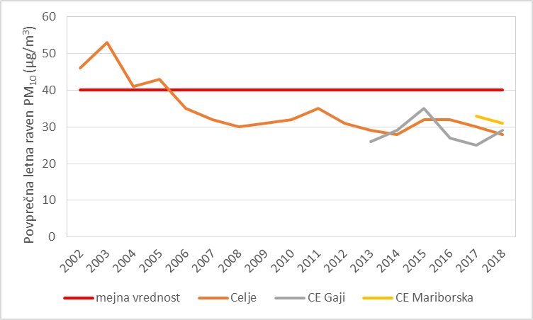
Slika 2: Povprečne letne vrednosti PM₁₀ na merilnih mestih v Mestni občini Celje.

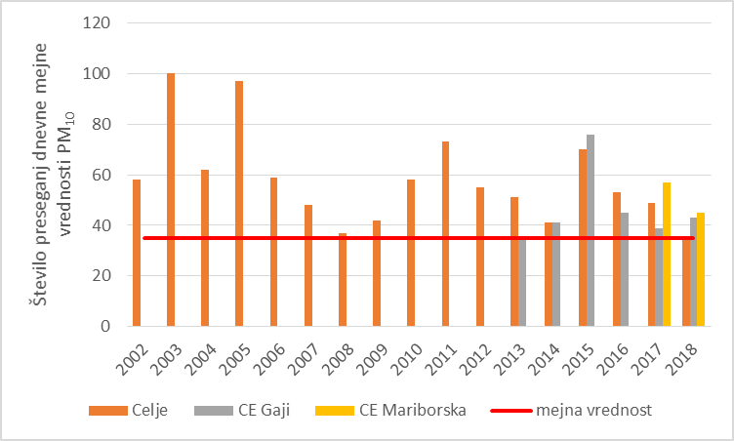

Slika 3: Število preseganj dnevne mejne vrednosti PM₁₀ na merilnih mestih v Mestni občini Celje.

3. Viri onesnaževanja

Izpusti celotnega prahu iz industrijskih virov na območju Mestne občine Celje v letu 2017 so prikazani v preglednici 2, primerjava z letom 2011 pa v preglednici 3. Primerjava med letoma 2011 in 2014 kaže, da se je količina izpustov industrijskih virov v tem obdobju zmanjšala približno za tretjino in da se v letu 2017v primerjavi z 2014 ni bistveno spremenila. Lokacije posameznih večjih industrijskih virov in obremenjenost državnih cest glede na PLDP (Povprečni letni dnevni promet) so prikazane na sliki 4.

Preglednica 2: Emisije celotnega prahu iz industrijskih virov na območju Mestne občine Celje v letu 2017 (vir: REMIS, Register nepremičnih virov onesnaževanja zraka v Sloveniji)

Vir | Emisije celotnega prahu (kg/leto)
CINKARNA CELJE, D.D. | 13.206
MERKSCHA FURNIRNICA, d.o.o. | 8.063
CONTAINER D.O.O. | 290
SIMBIO D.O.O. | 238
FRUTAROM ETOL D.O.O. | 228
POCINKOVALNICA, D.O.O. | 223
EMO NOVUM PROIZVODNJA EMAJLIRANE POSODE D.O.O. | 126
EMO FRITE D.O.O. | 104
Cetis Celje | 80
ENERGETIKA CELJE,JAVNO PODJETJE D.O.O. - Toplarna Celje | 69
AVTOTEHNIKA Celje d.o.o. | 37
Avtoličarstvo Guček Benjamin s.p. | 23
KLIMA CELJE d.d. | 16
MARJAN KOŠTOMAJ S.P. | 16
AVTO LUKA, d.o.o. | 15
A2S d.o.o. | 12
AVOKLEPARSTVO IN AVTOLIČARSTVO GORJAK DEJAN s.p. | 11
IZLETNIK CELJE | 11
ZLATARNA CELJE d.o.o. | 11
Ostali viri * | 18
Skupaj | 22.795
*posamezni vir ne presega 10 kg na leto

Preglednica 3: Emisije celotnega prahu iz industrijskih virov na območju Mestne občine Celje v letih 2011, 2014 in 2017

Leto | Emisije celotnega prahu (kg/leto)
2011 | 36.731
2014 | 22.408
2017 | 22.795

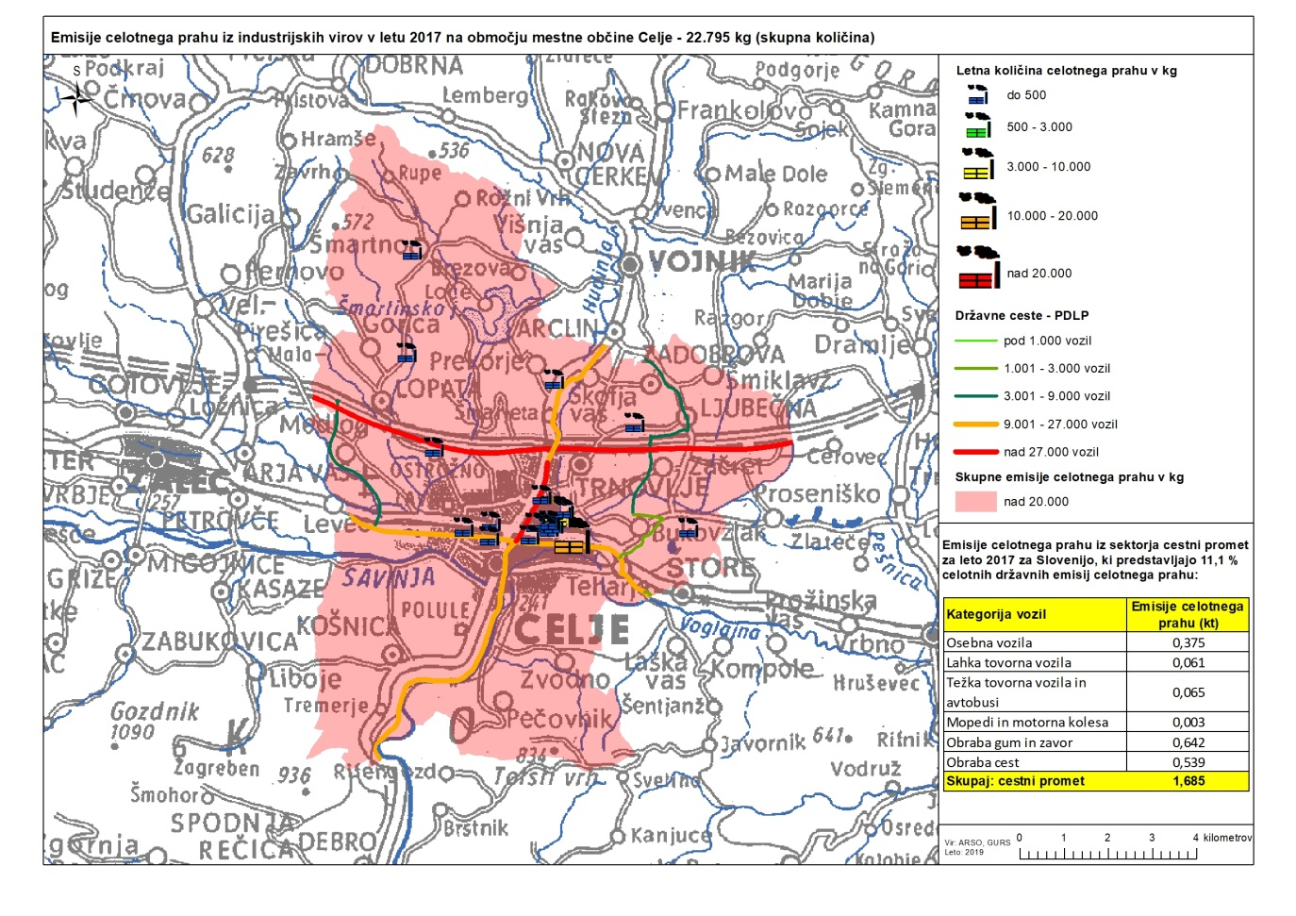

Slika 4: Lokacije posameznih virov emisij celotnega prahu v Mestni občini Celje.

Na merilnem mestu Celje je bilo v obdobju med 21.4.in 12.7.2010 ter med 4.11.2010 in 8.2.2011 izvedeno vzorčenje z namenom določitve virov s pomočjo receptorskega modeliranja. Rezultati meritev so bili v letu 2016 ponovno preračunani z namenom, da se pridobi dodatne informacije, ki se nanašajo predvsem na hladno polovico leta, ko so ravni delcev višje. V preglednici 4 so prikazane ravni delcev, vključno s prekoračitvami dnevne mejne vrednosti. Porazdelitev po virih v celotnem in zimskem obdobju, ki je bila pridobljena s pomočjo modela PMF (Positive Matrix Factorization), je prikazana v preglednici 5. Rezultati receptorskega modeliranja kažejo, da na ravni delcev vplivajo štirje poglavitni viri. Najpomembnejša vira sta povezana z izpusti zaradi izgorevanja biomase (delež tega vira na letnem nivoju predstavlja 35 %, v zimskem obdobju pa 45 %) in sekundarnimi anorganskimi delci, ki nastajajo z oksidacijo in pretvorbo plinastih izpustov (predvsem SO₂, NO_{x} in NH₃). Ravni sekundarnih delcev imajo bolj regionalen značaj in odražajo stanje na širšem območju, saj nanje bolj kot lokalni izpusti vpliva transport zračnih mas. Delež tega vira je tretjinski tako v celoletnem kot tudi v zimskem obdobju. Vir, ki ga povezujemo s prometom in resuspenzijo je posledica izpustov iz motorjev in obrabe cestišča, zavor in pnevmatik. Promet z resuspenzijo na letnem nivoju k ravnem delcem prispeva 27 %, v zimskem obdobju pa je prispevek 20 %. Prispevek industrije k ravnem delcem je 5 %. V zimskem obdobju so posebej obravnavani dnevi z preseženo dnevno mejno vrednostjo delcev PM₁₀. Rezultati so prikazani v preglednici 6. V opazovanem obdobju med 4.11.2010 in 8.2.2011 je znašala povprečna dnevna vrednost v dneh, ko je prišlo do preseganja, 71 µg/m³. V primerjavi z dnevi, ko dnevna meja vrednost ni bila presežena, se je najbolj povečal delež zaradi izgorevanja biomase. Delež tega vira je bil v teh dneh skoraj 50 %, kar v povprečju predstavlja kar 35 µg/m³.

Preglednica 4: Povprečne ravni delcev PM₁₀ in število prekoračitev mejne dnevne vrednosti na merilnem mestu Celje.
 | Delci PM₁₀
 | Cp [µg/m³] | >MV
poletno obdobje (21.4.-12.7.2010) | 18 | 0
zimsko obdobje (4.11.2010-8.2.2011) | 51 | 45
Cp …. povprečna raven v danem obdobju
MV …. število primerov s preseženo dnevno mejno vrednostjo 50 µg/m³

Preglednica 5: Viri delcev PM₁₀ s pripadajočimi indikatorji, dobljenimi s statističnim modelom PMF.
Prevladujoči indikatorji | Časovni vzorec pojavljanja | Vir delcev | Delež vira  celotno obdobje | Delež vira  zima
levoglukozan, PAH, kalij, EC, OC, klorid | zima | izgorevanje biomase | 34 % | 45 %
nitrat, sulfat, amonij | celo leto | sekundarni anorganski delci | 34 % | 30 %
aluminij, kalcij, stroncij, magnezij, EC, OC, krom, nikelj, molibden, železo, natrij, vanadij | celo leto | promet, resuspenzija | 27 % | 20 %
cink, mangan, svinec, železo, baker | celo leto | industrija | 5 % | 5 %
PAH: benzo(a)antracen, benzo(b,j,k)fluoranten, benzo(a)piren, indeno(1,2,3-cd)piren, dibenzo(a,h)antracen
EC-elementarni ogljik, OC-organski ogljik

Preglednica 6: Porazdelitev virov delcev PM₁₀ glede na njihovo raven (nad in pod 50 µg/m³) v zimskem obdobju med 4.11.2010 in 8.2.2011.

Vir delcev | C_{PM10} < 50 µg/m³ |  | C_{PM10} > 50 µg/m³
zgorevanje biomase | 11 µg/m³ | 36 % | 35 µg/m³ | 49 %
sekundarni anorganski delci | 10 µg/m³ | 32 % | 21 µg/m³ | 29 %
promet, resuspenzija | 8 µg/m³ | 26 % | 12 µg/m³ | 17 %
industrija | 2 µg/m³ | 6 % | 3 µg/m³ | 5%
«

V 4.1.3.2 točki se črta peti odstavek, ki se glasi:
»Ministrstvo, pristojno za okolje, bo v letu 2017 za vse izvajalce dimnikarskih storitev nabavilo merilnike vlažnosti drv.«.

V 4.1.3.4 točki se v drugem in tretjem odstavku črta naslednje besedilo »v enem letu od sprejetja tega odloka«.

V 4.1.3.6 točki se v prvem odstavku črta naslednje besedilo »v letih 2017-2018«.

V 4.1.4.3. točki se črta naslednje besedilo »s prednostno izvedbo sanacije do konca leta 2019«.

4.2.2 točka se spremeni tako, da se glasi:
»4.2.2 Mestni javni potniški promet

Občina je uvedla mestni potniški promet.

Za voznim park mestnega potniškega prometa so se nabavila vozila na stisnjen zemeljski plin, hibridni ali električni pogon. Ukrep je bil podprt z državnimi subvencijami.

Občina bo izvajala učinkovit mestni potniški promet in ga bo izboljševala.

Nosilca ukrepa: država, občina«.

V 4.2.7 točki se v prvem odstavku črta naslednje besedilo »do konca leta 2016«.

4.2.9 točka se spremeni tako, da se glasi:
»4.2.9 Optimizacija zimskega posipanja in soljenja cest

Zimsko vzdrževanje državnih cest, pločnikov ter kolesarskih stez se izvaja v skladu z Izvedbenim programom zimske službe, kjer so natančno opredeljene vse aktivnosti. Kadar je vozišče vlažno, se lahko preventivni posip izvaja s čisto soljo, posip suhega vozišča neposredno pred napovedanimi padavinami se izvaja praviloma z mešanico soli in tekočega MgCl2 (ali tekočega CaCl2). Uporaba drobljenca za preventivni posip na mestnih in ostalih nižinskih cestah je prepovedana zaradi prevelikega izmeta materiala in posledično emisij v okolje. Nastavitve količine posipa na posipalcih morajo biti v skladu z navodili v Programu zimske službe za posamezne vrste zimskih pojavov, kar kontrolira nadzorna služba.

V času sneženja izvajalci zimske službe izvajajo intenzivno pluženje ter posip s soljo, uporaba mešanice soli in drobljenca je dovoljena samo po predhodni analizi dežurnih v zimski službi na posameznih bazah, kadar obstaja nevarnost nastanka snežne deske.

Nosilci ukrepa: občina, država, izvajalci zimske službe«.

V 4.2.11 točki se v drugem odstavku v tretji alineji črta naslednje besedilo »od leta 2018 naprej«.

V 4.2.13 točki se črta naslednje besedilo »vsaj do konca leta 2020«.

V 4.2.15 točki se četrti odstavek spremeni tako, da se glasi:
»Ukrep se bo začel izvajati s postavitvijo ustrezne komunikacijsko prometne infrastrukture, ki bo omogočala dinamično prikazovanje omejitve hitrosti na hitrih cestah in avtocestah.«.

V 4.2.20 točki se črta naslednje besedilo »leta 2017«.

V 4.3.1.11 točki se črta naslednje besedilo »v enem mesecu po sprejetju odloka«.

4. člen

Priloga 2 se nadomesti z novo prilogo 2, ki je kot priloga sestavni del tega odloka.

5. člen

Ta odlok začne veljati naslednji dan po objavi v Uradnem listu Republike Slovenije.

Št.
Ljubljana,
EVA 2020-2550-0013
Vlada Republike Slovenije
Janez Janša
predsednik

Mestni svet Mestne občine Celje je dal soglasje k nalogam občine, kot izhajajo iz predloga Odloka o načrtu za kakovost zraka na območju Mestne občine Celje (gradivo Ministrstva za okolje in prostor št. … z dne …) s sklepom številka …. z dne …..

Priloga

»PRILOGA 2

Št.  ukrepa | Ukrep | Dodatna pojasnila | VIR SPODBUDE: K-kohezija, K-CTN-kohezija CTN, P-podnebni sklad, EZ | Celotna vrednost projekta | Financiranje občina |  |  |  | Financiranje država |  |  |  | Drugi subjekti
 |  |  |  |  | 2020 | 2021 | 2022 | Skupaj občina | 2020 | 2021 | 2022 | Skupaj država | 2020 | 2021 | 2022 | Skupaj drugi
 | URE in OVE
4.1.1.1 | Oskrba sistemov daljinskega ogrevanja iz lesne biomase (z lesom slabše kakovosti in mehanskimi ostanki v proizvodnem procesu lesne industrije na območju Celja in bližnje okolice) |  |  | 0 | 0 | 0 | 0 | 0 | 0 | 0 | 0 | 0 | 0 | 0 | 0 | 0
4.1.1.2 | Povečevanje odjema in širitev sistemov za daljinsko ogrevanje | Priključevanje novih objektov na daljinsko ogrevanje, sanacija omrežja v smislu optimizacije ogrevanja, menjava kotlov in gorilnikov v smislu zagotavljanja minimalnih emisij | EZ | 1.500.000 | 250.000 | 250.000 | 250.000 | 750.000 | 250.000 | 250.000 | 250.000 | 750.000 | 0 | 0 | 0 | 0
4.1.2.1 | Širitev plinovodnega omrežja | Na podlagi usklajevanj MOC in javnih podjetij se pripravijo vsebinski letni plani za širitev in obnovo distribucijskega omrežja ZP. |  | 600.000 | 200.000 | 200.000 | 200.000 | 600.000 | 0 | 0 | 0 | 0 | 0 | 0 | 0 | 0
4.1.2.2 | Priključevanje objektov na plinovodno omrežje | Subvencioniranje - javni razpis MOC | EZ | 360.000 | 60.000 | 60.000 | 60.000 | 180.000 | 60.000 | 60.000 | 60.000 | 180.000 | 0 | 0 | 0 | 0
4.1.3.1 | Dodatno spodbujanje zamenjav obstoječih kurilnih naprav z ustreznejšimi kurilnimi napravami in drugimi načini ogrevanja z obnovljivimi viri energije | O skupne vsote 5.000.000 EUR po Programu sklada za podnebne spremembe se ocenjuje, da bo samo za območja preseganj skupno zagotovljeno polovico sredstev. Višina spodbud za območja preseganj bo višja, sama razdelitev med območji preseganj je načelna in odvisna od samega interesa gospodinjstev ob razpisu. | P | 718.548 | 35.000 | 35.000 | 35.000 | 105.000 | 204.516 | 204.516 | 204.516 | 613.548 | 0 | 0 | 0 | 0
4.1.3.2 | Svetovanje in informiranje občanom za boljše posluževanje malih kurilnih naprav in merjenje vlažnosti lesne biomase |  |  | 0 | 0 | 0 | 0 | 0 | 0 | 0 | 0 | 0 | 0 | 0 | 0 | 0
4.1.3.3 | Izobraževanje in vzpostavitev posebnega spletnega mesta za umno uporabo lesne biomase kot goriva v malih kurilnih napravah | Gradiva pripravlja MOP skupaj z drugimi resorji, občina dostavlja tiskana gradiva gospodinjstvom. |  | 5.000 | 1.667 | 1.667 | 1.667 | 5.000 | 0 | 0 | 0 | 0 | 0 | 0 | 0 | 0
4.1.3.4 | Izvajanje poostrenega nadzora nad kurjenjem odpadkov v malih kurilnih napravah |  |  | 0 | 0 | 0 | 0 | 0 | 0 | 0 | 0 | 0 | 0 | 0 | 0 | 0
4.1.3.5 | Zagotavljanje kakovosti lesnih goriv v malih kurilnih napravah preko skupne spletne platforme | Skupno je za pripravo platforme predvideno 25.000 EUR (za vse načrte skupaj). Načelno torej za en načrt deljeno s sedem. | P | 3.571 | 0 | 0 | 0 | 0 | 1.190 | 1.190 | 1.190 | 3.571 | 0 | 0 | 0 | 0
4.1.3.6 | Vzpostavitev in delovanje mobilnega demonstracijskega centra za kurjenje v malih kurilnih napravah |  |  | 0 | 0 | 0 | 0 | 0 | 0 | 0 | 0 | 0 | 0 | 0 | 0 | 0
4.1.3.7 | Sanacija (sanitarni čiščenje) slovenskih gozdov in uporaba še uporabne lesne biomase kot trdno gorivo v kotlovnicah daljinskega ogrevanja |  |  | 0 | 0 | 0 | 0 | 0 | 0 | 0 | 0 | 0 | 0 | 0 | 0 | 0
4.1.3.8 | Obvladovanje nenadnih velikih presežkov lesne biomase po ujmah in izbruhih bolezni v gozdovih |  |  | 0 | 0 | 0 | 0 | 0 | 0 | 0 | 0 | 0 | 0 | 0 | 0 | 0
4.1.3.9 | Uporaba zelenih sekancev za ogrevanje v skupinskih kurilnih napravah |  |  | 0 | 0 | 0 | 0 | 0 | 0 | 0 | 0 | 0 | 0 | 0 | 0 | 0
4.1.4.1 | Lokalna energetska zasnova |  |  | 20.000 | 10.000 | 10.000 | 0 | 20.000 | 0 | 0 | 0 | 0 | 0 | 0 | 0 | 0
4.1.4.2 | Informiranje in spodbujanje zmanjševanja toplotnih izgub stavb |  |  | 0 | 0 | 0 | 0 | 0 | 0 | 0 | 0 | 0 | 0 | 0 | 0 | 0
4.1.4.3 | Izvaja se energetska obnova objektov v občinski lasti | Konkretna višina sredstev in delež spodbude države bo znana ob razpisu. | K | 1.400.000 | 0 | 700.00 | 0 | 700.000 | 0 | 700.000 | 0 | 700.000 | 0 | 0 | 0 | 0
 | energetske prenove stavb v lasti in rabi občin v letih 2020 -2022 | Javni razpis za sofinanciranje energetske prenove stavb lasti in rabi občin v letih Ministrstvo za infrastrukturo, JZP - energetsko pogodbeništvo | K | 1.000.000 | 250.000 | 250.000 | 0 | 500.000 | 250.000 | 250.000 | 0 | 500.000 | 0 | 0 | 0 | 0
4.1.4.4 | Rezervacija območij za nizkoenergetsko gradnjo masivnih lesenih objektov ogrevanih z obnovljivimi viri energije zasnovanih in postavljenih z upoštevanjem vrednosti in meril v okolju mesta razpoznane identitetne – tradicionalne arhitekture | Šlo bo za kombinacijo sredstev različnih investitorjev. Višina sredstev bo znana ob sami pripravi projekta. |  | 0 | 0 | 0 | 0 | 0 | 0 | 0 | 0 | 0 | 0 | 0 | 0 | 0
4.1.4.5 | Natančna evidenca malih kurilnih naprav |  |  | 0 | 0 | 0 | 0 | 0 | 0 | 0 | 0 | 0 | 0 | 0 | 0 | 0
 | SKUPAJ URE IN OVE |  |  | 5.607.119 | 806.667 | 806.667 | 546.667 | 2.860.000 | 765.706 | 1.465.706 | 515.706 | 2.747.119 | 0 | 0 | 0 | 0
PROMET
4.2.1 | Spodbujanje trajnostnega prevoza na ravni mesta | Severna vezna cesta, | K-CTN | 1.986.176 | 200.000 | 197.235 | 0 | 397.235 | 800.000 | 788.941 | 0 | 1.588.941 | 0 | 0 | 0 | 0
 |  | Eksperimentalna ureditev Lilekova, Gubčeva ulica | Razpis MzI | 1.269.843 | 190.476 | 0 | 0 | 190.476 | 1.079.367 | 0 | 0 | 1.079.367 | 0 | 0 | 0 | 0
4.2.2. | Vpeljava mestnega potniškega prometa | Nakup avtobusov emisijkega razreda Euro VI, delež državne spodbude je 80% brez DDV | P | 0 | ž | 0 | 0 | 0 | 0 | 0 | 0 | 0 | 0 | 0 | 0 | 0
4.2.3 | Zagotovitev parkiranja koles |  | K | 0 | 0 | 0 | 0 | 0 | 0 | 0 | 0 | 0 | 0 | 0 | 0 | 0
4.2.4 | Nadgraditev obstoječih postaj/postajališč JPP za večjo prometno varnost in standarde kakovosti storitev JPP |  | K | 0 | 0 | 0 | 0 | 0 | 0 | 0 | 0 | 0 | 0 | 0 | 0 | 0
4.2.5 | Trajnostna parkirna politika | P+R 250, pametno vodenje do parkirišč 200 | K-CTN | 450.000 | 50.000 | 40.000 | 0 | 90.000 | 200.000 | 160.000 | 0 | 360.000 | 0 | 0 | 0 | 0
4.2.6 | Urejanje javnega potniškega prometa |  |  | 0 | 0 | 0 | 0 | 0 | 0 | 0 | 0 | 0 | 0 | 0 | 0 | 0
4.2.7 | Spodbujanje izdelave mobilnostnih načrtov in trajnostne mobilnosti |  |  | 0 | 0 | 0 | 0 | 0 | 0 | 0 | 0 | 0 | 0 | 0 | 0 | 0
4.2.8 | Preusmeritev tovornega prometa na železnico |  |  | 0 | 0 | 0 | 0 | 0 | 0 | 0 | 0 | 0 | 0 | 0 | 0 | 0
4.2.9 | Optimizacija zimskega posipanja in soljenja cest |  |  | 0 | 0 | 0 | 0 | 0 | 0 | 0 | 0 | 0 | 0 | 0 | 0 | 0
4.2.10 | Dostavna in komunalna vozila ter taksi služba | Nakup komunalnih vozil emisijskega razreda Euro VI, delež državne spodbude je 80% brez DDV | P | 0 | 0 | 0 | 0 | 0 | 0 | 0 | 0 | 0 | 0 | 0 | 0 | 0
4.2.11 | Spodbujanje elektromobilnosti in njen preboj |  |  | 0 | 0 | 0 | 0 | 0 | 0 | 0 | 0 | 0 | 0 | 0 | 0 | 0
4.2.12 | Spodbujanje uporabe stisnjenega zemeljskega plina | POLNILNA POSTAJA ZA SZP - projekt in vgradnja dodatnega kompresorja in točilnega mesta | Akcijski načrt za alternativna goriva MzI | 200.000 | 22.500 | 7.500 | 0 | 30.000 | 127.500 | 42.500 | 0 | 170.000 | 0 | 0 | 0 | 0
4.2.13 | Izboljšanje cestne infrastrukture, namenjene kolesarjem in pešcem | Regijske kolesarske povezave - DKP | K-DRR-2 |  | 0 | 0 | 0 | 0 | 0 | 0 | 0 | 0 | 0 | 0 | 0 | 0
 |  | DKP Celje - Štore - Šentjur | K-DRR-2 | 3.804.000 | 300.000 | 460.800 | 0 | 760.800 | 1.200.000 | 1.843.200 | 0 | 3.043.200 | 0 | 0 | 0 | 0
 |  | DKP- Celje - Žalec | K-DRR-2 | 1.896.000 | 100.000 | 268.640 | 0 | 368.640 | 500.000 | 1.016.800 | 0 | 1.516.800 | 0 | 0 | 0 | 0
 |  | DKP Celje - Laško | K-DRR-2 | 5.157.857 | 500.000 | 531.571 | 0 | 1.031.571 | 1.500.000 | 2.626.286 | 0 | 4.126.286 | 0 | 0 | 0 | 0
 |  | DKP Celje - Vojnik - Dobrna | K-DRR-2 | 5.214.388 | 500.000 | 542.878 | 0 | 1.042.878 | 2.000.000 | 2.171.510 | 0 | 4.171.510 | 0 | 0 | 0 | 0
4.2.13 | Izboljšanje cestne infrastrukture, namenjene kolesarjem in pešcem | Mestne kol. povezave (30km) - drugi del | P | 688.636 | 137.727 | 0 | 0 | 137.727 | 550.909 | 0 | 0 | 550.909 | 0 | 0 | 0 | 0
4.2.13 | Izboljšanje cestne infrastrukture, namenjene kolesarjem in pešcem | Izgradnja kolesarskih povezav (steze, poti, pasovi), postavitev parkirnih površin za kolesa ( stojala, nadstrešnice ) in postavitev postaj za sistem javne izposoje koles | K-CTN | 2.461.122 | 200.000 | 200.000 | 92.224 | 492.224 | 800.000 | 800.00 | 368.898 | 1.968.898 | 0 | 0 | 0 | 0
4.2.14 | Odprava zastojev v prometu in zagotavljanje visoke pretočnosti v prometu za JPP |  |  | 0 | 0 | 0 | 0 | 0 | 0 | 0 | 0 | 0 | 0 | 0 | 0 | 0
4.2.15 | Omejevanje hitrosti na avtocestah in hitrih cestah na območjih s slabo kakovostjo zraka v času, ko agencija razglasi čezmerno onesnaženost |  |  | 0 | 0 | 0 | 0 | 0 | 0 | 0 | 0 | 0 | 0 | 0 | 0 | 0
4.2.16 | Priročnik in promocija varčne vožnje (prilagojen za kakovost zraka) |  |  | 0 | 0 | 0 | 0 | 0 | 0 | 0 | 0 | 0 | 0 | 0 | 0 | 0
4.2.17 | Ustanavljanje klubov lastnikov avtomobilov in skupne uporabe avtomobilov |  |  | 0 | 0 | 0 | 0 | 0 | 0 | 0 | 0 | 0 | 0 | 0 | 0 | 0
4.2.18 | Zagotavljanje prevoza na klic gibalno oviranim osebam in skupinam ljudi, ki nimajo ali ne želijo imeti osebnega avtomobila ter prevoza z območij, kjer ni smiselno imeti JPP z rednim voznim redom (prevoz na »zahtevo«) |  |  | 0 | 0 | 0 | 0 | 0 | 0 | 0 | 0 | 0 | 0 | 0 | 0 | 0
4.2.19 | Stimulacija prihoda v službo na trajnostni način |  |  | 0 | 0 | 0 | 0 | 0 | 0 | 0 | 0 | 0 | 0 | 0 | 0 | 0
4.2.20 | Zagotavljanje prevoza koles na avtobusih in vlakih v primestnem in medkrajevnem prometu | Gre za razvojno fazo in možna testiranja |  | 0 | 0 | 0 | 0 | 0 | 0 | 0 | 0 | 0 | 0 | 0 | 0 | 0
4.2.21 | Ureditev kolesarskih stez in ureditev cestišč za uporabo koles ter odprava ključnih pomanjkljivosti za množično uporabo kolesarjenja za dnevne opravke |  |  | 0 | 0 | 0 | 0 | 0 | 0 | 0 | 0 | 0 | 0 | 0 | 0 | 0
4.2.22 | Sprotna in intenzivna promocija novih kolesarskih stez |  |  | 0 | 0 | 0 | 0 | 0 | 0 | 0 | 0 | 0 | 0 | 0 | 0 | 0
4.2.23 | Sprotna in intenzivna promocija uporabe JPP |  |  | 0 | 0 | 0 | 0 | 0 | 0 | 0 | 0 | 0 | 0 | 0 | 0 | 0
4.2.24 | Ureditev pločnikov, varni prehodi za pešce in odprava ključnih pomanjkljivosti za množično uporabo hoje za dnevne opravke |  |  | 0 | 0 | 0 | 0 | 0 | 0 | 0 | 0 | 0 | 0 |  | 0 | 0
4.2.25 | Promocija – kampanje a) hoje in pohodništva, b) hoje in teka – maraton, c) hoje in planinarjenja |  |  | 0 | 0 | 0 | 0 | 0 | 0 | 0 | 0 | 0 | 0 | 0 | 0 | 0
4.2.26 | Kolesu prijazna vrtec in šola |  |  | 0 | 0 | 0 | 0 | 0 | 0 | 0 | 0 | 0 | 0 | 0 | 0
4.2.27 | Peš v šolo in vrtec |  |  | 0 | 0 | 0 | 0 | 0 | 0 | 0 | 0 | 0 | 0 | 0 | 0 | 0
4.2.28 | Uvedba izposoje koles v občini | Nadgradnja sistema z nakupom koles, delež državne spodbude je 80% brez DDV. 13 postaj in do 75 koles |  | 500.000 | 100.000 | 0 | 0 | 100.000 | 400.000 | 0 | 0 | 400.000 | 0 | 9 | 0 | 0
 | SKUPAJ PROMET |  |  | 20.372.003 | 1.910.227 | 2.051.389 | 92.224 | 4.053.841 | 7.278.409 | 7.860.296 | 368.898 | 16.307.602 | 0 | 9 | 0 | 0
 | UKREPI NA DRUGIH PODROČJIH
4.3.1.1 | Povečanje učinkovitosti javne uprave za boljšo kakovost zraka
4.3.1.2 | Ozelenitev mesta |  |  | 75.000 | 25.000 | 25.000 | 25.000 | 75.000 | 0 | 0 | 0 | 0 | 0 | 0 | 0 | 0
4.3.1.3 | Delovanje posebnega spletnega mesta za kakovost zraka in njegovo izboljševanje |  |  | 0 | 0 | 0 | 0 | 0 | 0 | 0 | 0 | 0 | 0 | 0 | 0 | 0
4.3.1.4 | Izvajanje stalne medsektorske sociološko-ekonomske analize kot podlage za načrtovanje ukrepov |  |  | 0 | 0 | 0 | 0 | 0 | 0 | 0 | 0 | 0 | 0 | 0 | 0 | 0
4.3.1.5 | Izobraževanje in ozaveščanje o kakovosti zunanjega zraka |  |  | 0 | 0 | 0 | 0 | 0 | 0 | 0 | 0 | 0 | 0 | 0 | 0
4.3.1.6 | Preprečevanje ognjemetov v času kurilne sezone |  |  | 0 | 0 | 0 | 0 | 0 | 0 | 0 | 0 | 0 | 0 | 0 | 0 | 0
4.3.1.7 | Vključitev zagotavljanja kakovosti zraka v občinske akte |  |  | 0 | 0 | 0 | 0 | 0 | 0 | 0 | 0 | 0 | 0 | 0 | 0 | 0
4.3.1.8 | Spodbujanje in promocija tehnoloških rešitev za izboljšanje kakovosti zraka na področju URE in OVE ter trajnostne mobilnosti |  |  | 0 | 0 | 0 | 0 | 0 | 0 | 0 | 0 | 0 | 0 | 0 | 0 | 0
4.3.1.9 | Prostorsko načrtovanje skladno s potrebami izboljšanja kakovosti zraka |  |  | 0 | 0 | 0 | 0 | 0 | 0 | 0 | 0 | 0 | 0 | 0 | 0 | 0
4.3.1.10 | Izdelava videoprodukcij, digitalnih in animiranih vsebin s področja kakovosti zraka in njihovo posredovanje javnosti
4.3.1.11 | Določitev skrbnika izvajanja tega odloka v občini
4.3.2.1 | Izvajalci gospodarskih dejavnosti
4.3.2.2 | Uveljavitev sistema ravnanja z okoljem
4.3.2.3 | Spodbujanje tehnologij BAT
4.3.2.4 | Zmanjševanje prašenja pri prevozu sipkega tovora
4.3.2.5 | Zaščita površin z različnimi odprtimi materiali
4.3.2.6 | Skupne naloge občine in gospodarstva
 | SKUPAJ DRUGI UKREPI |  |  | 75.000 | 25.000 | 25.000 | 25.000 | 75.000 | 0 | 0 | 0 | 0 | 0 | 0 | 0 | 0
 | CELOTNI PROGRAM |  |  | 26.054.122 | 2.741.894 | 2.883.056 | 663.891 | 6.988.841 | 8.044.115 | 9.326.002 | 884.604 | 19.054.722 | 0 | 9 | 0 | 0

«

